Задания для группы 1т-88 с 13.04 по 26.04.20г.
а) Изучить по учебнику А.Г. Пузанков. Автомобили. Устройство автотранспортных средств. Следующие темы:
Тема1. Гидравлические амортизаторы. Стабилизаторы поперечной устойчивости
б) Составить конспект, в котором раскрыть вопросы:
1. Определение, назначение и типы гидравлических амортизаторов.
2.Работа гидравлического амортизатора при наезде колеса на препятствие и при съезде.
3.Работа стабилизатора поперечной устойчивости при повороте.
Конспект представить после начала занятий.
в) ответить на контрольные вопросы:
1.Отличительные признаки амортизатора одностороннего действия от амортизатора двустороннего действия.
2.Работа амортизатора при ходе сжатия.
3. Работа амортизатора при ходе отдачи.
Тема2. Подвеска автомобилей зарубежного производства.
Изучить и законспектировать представленный текст:

ГИДРОПНЕВМАТИЧЕСКАЯ ПОДВЕСКА.
Литература:
1.Данов Б. А. Электронные системы управления иностранных автомобилей. – М.: Горячая линия-Телеком, 2007. – 224 с.
с. 105 – 112.

1. Назначение, состав гидропневматической подвески.
1.1. Назначение и техническая характеристика подвески.
Гидропневматическая подвеска - это подвеска в которой используются гидропневматические упругие элементы, которые позволяют автоматически изменять их характеристики, т.е. она является активной подвеской.
Активная подвеска обеспечивает:
- высокую плавность хода;
- возможность регулировки положения кузова автомобиля;
- эффективное гашение колебаний;
- адаптацию к стилю вождения.
Параметры подвески:
- ёмкость гидравлического контура 5,3 л;
- марка рабочей жидкости - LDS TOTAL H50 126;
- цвет рабочей жидкости - оранжевый, 100% синтетическая;
- изменение высоты кузова:
а) при большой скорости - уменьшается на15 мм;
б) при небольшой скорости – увеличивается на 20 мм;

1.1.Состав подвески.
1.Гидроэлектронный блок 1.
2.Резервуар рабочей жидкости 10.
3.Стойки передней подвески 2.
4.Задние гидропневматические цилиндры
5.Регуляторы жёсткости 3, 6.

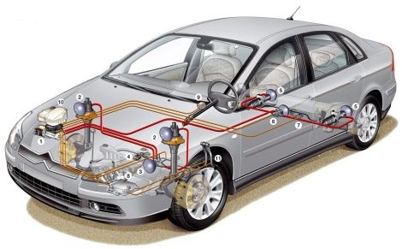
Рис.1а.Схема размещения элементов подвески: 1- гидроэлектронный блок; 2- передние стойки; 3- передний регулятор жёсткости; 4- электромагнитный датчик положения передней части; 5- задние гидропневматические цилиндры; 6- задний регулятор жёсткости; 7- электронный датчик положения задней части; 8- ЭБУ: 9- датчик рулевого колеса. 10- резервуар для жидкости.
6. Гидропроводы
7.Система управления.
В гидравлическую систему также включён контур гидравлического усилителя рулевого управления.

2. Состав и принцип действия элементов гидропневматической подвески
2.1. Гидроэлектронный блок.
Назначение: обеспечивает необходимое количество и давление рабочей жидкости и следит за её количеством. Это осуществляется при помощи насоса и клапанов.
Состав гидроэлектронного блока:
1. Электродвигатель.
2. Аксиально-поршневой насос.
3. Электронный блок управления.
4.Электромагнитные клапаны регулирования высоты кузова.
5. Запорный клапан (предупреждает опускание кузова в нерабочем состоянии).
6. Предохранительный клапан.
Электродвигатель – обеспечивает передачу крутящего момента на ведущий вал насоса.
Аксиально-поршневой насос.
Обеспечивает создание необходимого давления гидравлической жидкости в гидросистеме.
Типы насосов (рис.1) :
1. Аксиально-поршневой насос с наклонным диском.
2. Аксиально-поршневой насос с наклонным блоком цилиндров.
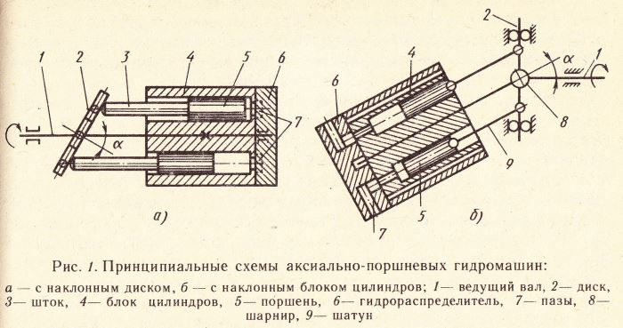
В состав аксиально-поршневых насосов входят:
- ведущий вал – 1;
- диск насоса – 2;
- шток – 3;
- блок цилиндров - 4;
- поршень – 5;
- гидрораспределитель 6 с каналами 7;
Аксиально-поршневой насос с наклонным диском (рис2).
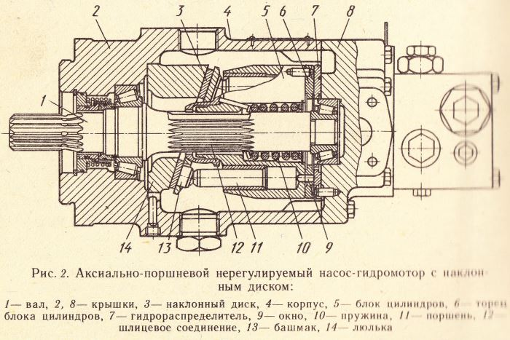
Принцип действия:
Крутящий момент от электродвигателя подводится к ведущему валу 1, который начинает вращаться вместе с блоком цилиндров 5 в корпусе 4. Поршни 11 вращаются и одновременно перемещаясь возвратно – поступательно, благодаря опоре на наклонный диск 3.
Когда блок цилиндров 5 совершает поворот вокруг оси насоса на 180⁰, поршни выталкивают жидкость из цилиндра, поступательно двигаясь. Следующий поворот на 180⁰ поршни перемещаясь в сторону диска создают разрежение, под действием которого рабочая жидкость заполняет полость над поршнем. В блоке цилиндров имеются отверстия 9, которые соединяют гидрораспределитель 7 и цилиндры блока.
Аксиально-поршневой насос с наклонным блоком (рис.3).
Принцип действия:
Ось вращения блока 7 цилиндров наклонена к оси вращения вала 1. Ведущий диск вала дополнен закреплёнными сферическими шарнирами 6 в поршнях 13 сферическими головками 3 шатунов 4. Поршни совершают возвратно-поступательное движение вокруг цилиндров, приходя в движение вращением блока цилиндров и вала вокруг своих осей. Шатуны позволяют валу и блоку вращаться синхронно. Сами шатуны проходят положение наибольшего отклонения от оси поршня в определённой очерёдности и
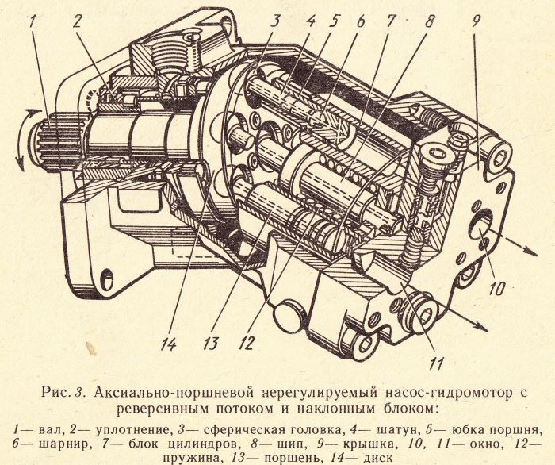
Давят на ось поршня, прилегая к его юбке 5. Чтобы этот процесс происходил точно, юбки поршня делают длинными, а шатуны в своей конструкции имеют корпусные шейки. Вокруг центрального шипа 8 вращается блок цилиндров, который соотносится с валом под углом в 30 градусов и прижимается пружиной 12 к распределительному диску, который в свою очередь прижимается к крышке 9. Отверстия 10 и 11 в крышке 9 необходимы для подвода и отвода рабочей жидкости. Под действием разряжения всасывание рабочей жидкости происходит через поршни, расположенные в верхней части блока. Одновременно с этим процессом нижние поршни нагнетают рабочую жидкость, вытесняя её из цилиндров. Вытекание жидкости из нерабочей полости насоса предупреждает манжетное уплотнение 2 в передней крышке гидронасоса.
Электронный блок управления.
Рассмотрим при изучении системы управления.

2.2 Резервуар рабочей жидкости.
Расположен над гидроэлектронным блоком.
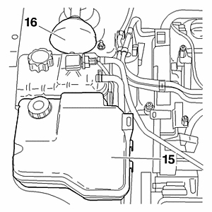
Пластмассовый, ёмкость системы 4,8 л.
В подвеске используется рабочая жидкость LDS (оранжевый цвет), пришла на смену LHM (зелёный цвет).

2.3. Стойки передней подвески (рис.4).
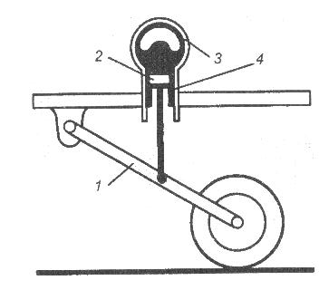
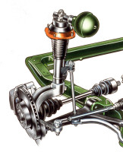

Рис. 4 Схема передней подвески: 1- рычаг подвески; 2- цилиндр; 3- гидропневматический баллон; 4- поршень;
Стойка передней подвески объединяет :
- гидроцилиндр;
- гидропневматический упругий элемент (сфера);
- амортизаторный клапан, обеспечивающий гашение колебаний кузова.
Гидравлические цилиндры предназначены для нагнетания жидкости в упругие элементы и регулирования высоты положения кузова.
Устройство:
1.Гидроцилиндр.
2. Поршень.
3.Шток (соединён с соответствующим рычагом подвески). На ходе сжатия жидкость под воздействием поршня поступает через гидроамортизатор в баллон и сжимает газ за мембраной.
Гидропневматический упругий элемент представляет собой
металлическую сферу, которая внутри разделена эластичной многослойной мембраной.
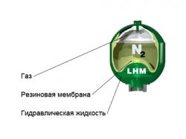
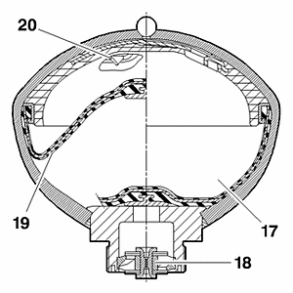
Над мембраной находится азот, а под мембраной полость заполнена специальной жидкостью LDS (оранжевый цвет). Жидкость передаёт давление в системе, а газ выступает упругим элементом. На подвеске установлено по одному упругому элементу на каждое колесо и по одной дополнительной сфере на каждую ось. Работоспособность до 200000 км.
2.4. Задние гидропневматические цилиндры.
Передние и задние цилиндры одинаковы по своей конструкции, однако задние расположены под углом к горизонтали. Нагнетают жидкость в упругие элементы. Таким образом, они помогают регулировать положение кузова автомобиля по отношению к дороге.
2.5. Регуляторы жёсткости ( на передней и задней подвеске).
Необходимы для управления жёсткостью подвески и следят, чтобы все упругие элементы работали согласованно. Передний и задний регуляторы жёсткости имеют одинаковую конструкцию, которая включает следующие элементы (рис.5):
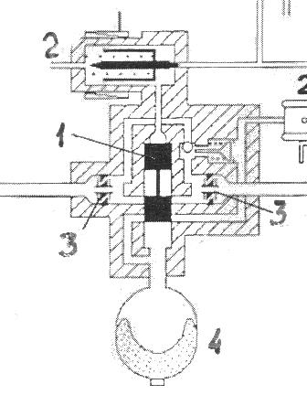
1. Электромагнитный клапан регулирования жёсткости 2.
2. Золотник 1.
3. Амортизаторные клапаны 3.

Рис.5. Схема регулятора жёсткости.
На регуляторах жёсткости закреплены дополнительные гидропневматические упругие элементы 4.
В «мягком» режиме электромагнитный клапан обесточен и золотник находится в среднем положении. При этом все гидропневматические упругие элементы сообщаются между собой. При включении «жёсткого» режима на электромагнитный клапан подаётся напряжение, золотник перемещается и в результате гидропневматические упругие элементы разобщаются между собой.
2.6. Система управления.
Обеспечивает управление гидропневматической подвеской. В состав системы управления входят:
1.Входные устройства (датчики):
- угла поворота и угловой скорости рулевого колеса;
- положения педали подачи топлива;
- положения кузова;
- скорости автомобиля;
Входные устройства преобразуют соответствующие характеристики в электрические сигналы.
Датчик угла поворота и угловой скорости рулевого колеса информирует о достижении предельных значений этих параметров. В этот момент происходит переход в «жёсткий» режим. Подвеска остаётся в данном режиме до тех пор, пока угол поворота рулевого колеса не будет ниже предельного значения. В результате качка уменьшается и замедляется с одной стороны благодаря переходу подвески в «жёсткий» режим, с другой стороны – прекращению сообщения элементов подвески правого и левого бортов.
Датчик положения педали подачи топлива регистрирует время, необходимое для прохождения 10% полного хода педали.
Датчики положения кузова дают информацию о том, как высоко расположен кузов автомобиля.
Датчик скорости автомобиля информирует о её значении, когда необходимо определить данные, применяемые при переходе в «жёсткий» режим по сигналам других датчиков, а также для обеспечения большей чувствительности к повороту рулевого колеса на большой скорости или к колебаниям кузова на малой скорости движения автомобиля.
2. Электронный блок управления (ЭБУ).
- принимает сигналы от входных устройств;
- обрабатывает в соответствии с заложенной программой;
- формирует управляющие воздействия на исполнительные устройства;
ЭБУ взаимодействует с системой управления двигателем и антиблокировочной системой тормозов.
3. Исполнительные устройства.
К исполнительным устройствам относятся:
- электродвигатель насоса при получении управляющих сигналов меняет свою скорость вращения, в следствии чего меняется и производительность насоса;
- электромагнитные клапаны регулирования высоты кузова. Два клапана впускной и выпускной для применения на передней подвеске и два
аналогичных клапана для применения на задней подвеске.
- электромагнитные клапаны регулирования жёсткостью подвески. Размещаются в регуляторах жёсткости.
- электрический корректор фар;

3. Принцип действия гидропневматической подвески.
В зависимости от положения регулятора жёсткости подвеска может работать как в «мягком» так и «жёстком» режимах. «Мягкий» режим обеспечивает комфортабельность и удобство управления. При этом подвеска обладает большей гибкостью и умеренной амортизацией.
«Жёсткий» режим улучшает устойчивость автомобиля и безопасность. Подвеска в этом случае характеризуется меньшей гибкостью, но лучше защищает пассажиров и водителя от неблагоприятных воздействий качки, толчков и рывков на неровной дороге.
3.1. Работа гидропневматической подвески в «мягком» режиме.
Электронное управление регулятором жёсткости осуществляет ЭБУ, который получает информацию от входных устройств. В память ЭБУ заложен ряд предельных параметров и их сочетаний, определённых на основе продолжительных испытаний автомобилей. Эти данные сравниваются с получаемой от датчиков информацией, и выбирается соответствующий режим подвески. Причём гидравлическая система включается немедленно (время срабатывания менее 0,05 с), опережая динамическую реакцию автомобиля, что особенно важно при быстрой езде по извилистой дороге.
В мягком режиме все гидропневматические упругие элементы объединены между собой, объём газа максимальный. В упругих элементах поддерживается необходимое давление. Гидроэлектронный блок следит за её количеством и давлением. Между упругими элементами и цилиндрами расположены амортизаторные клапаны. При возникновении колебаний кузова жидкость проходит через эти клапаны и колебания затухают.
3.2. Работа гидропневматической подвески в «жёстком» режиме.
Работа подвески зависит от получаемой от датчиков информации и переработки её ЭБУ, который при обнаружении какого-либо отклонения (от предварительно введённых данных) подаёт команду на переход в «жёсткий»
режим. При этом подаётся напряжение на электромагнитный клапан, который срабатывает. После этого гидравлические цилиндры, стойки передней подвески и дополнительные гидропневматические элементы оказываются изолированными друг от друга. При повороте жёсткость может меняться для отдельного упругого элемента, при прямолинейном движении – для всей системы.
3.3. Изменение высоты кузова.
Автоматическое регулирование дорожного просвета осуществляется в зависимости от:
- скорости движения; При движении по автомагистрали со скоростью 110 км/ч высота кузова автоматически снижается на 15 мм.
- качества дорожного покрытия; При плохих дорожных условиях и скорости движения ниже 60 км/ч дорожный просвет автоматически увеличивается на 20 мм. Если блок управления не выявляет плохого состояния дороги, по истечении 10 сек. Происходит возврат в нормальное состояние. При движении кузов колеблется, т.е. то опускается, то поднимается. В связи с этим сигнал датчика вводится в ЭБУ через каждые несколько миллисекунд. Электронный блок подсчитывает число тех или иных состояний высоты и по частоте состояния (их процентному соотношению) делает вывод о текущем значении высоты. Например, если во время движения сигнал высоты в течение 20 с. находится в области «очень высокое положение кузова» в 80% случаев и более, то приводится в действие выпускной клапан. Если же в течение20 с. сигнал высоты оказывается в области «очень низкое» или «низкое положение кузова» более чем в 10% случаев, то снижение прекращается.
ЭБУ проверяет высоту кузова автомобиля прикаждом открывании или закрывании дверей или крышки багажника и производит корректировку высоты, если она не соответствует заданному значению. В автомобиле автоматически поддерживается определённая высота кузова независимо от нагрузки.
- стиля вождения водителя; Если ЭБУ определяет стиль вождения как спортивный, подвеска переходит в «жёсткий» режим. Переход подвески в жёсткий режим обусловлен следующими параметрами:
а) Мгновенная скорость поворота рулевого колеса.
б) Угол поворота рулевого колеса.
в) Продольное и боковое ускорение автомобиля;
г) Скорость колебания подвески;
д) Движение дроссельной заслонки.
По учебнику А.Г. Пузанков. Автомобили. Устройство автотранспортных средств изучить тему3 «Колёса и шины» , составить конспект в котором осветить вопросы:
1.Назначение и устройство колёс автомобиля.
2.Классификация колёс по конструкции. Устройство дисковых колёс легковых автомобилей. Особенности дискового колеса грузовых авто.
3. Бездисковые колёса. Особенности устройства.
4.типы шин, состав камерной шины. Устройство покрышки.
5.Особенности устройства бескамерной шины, её положительные качества.
6.Особенности диагональных и радиальных шин.
После изучения темы и составления конспекта ответить на вопросы:
1.Какие функции выполняют колёса автомобиля.
2.Устройство покрышки.
3.Назначение каркаса покрышки.
4.Назначение подушечного слоя (брекера).
5.Особенности бескамерной шины.
6.Как классифицируются шины по профилю.
7. Отличия радиальных шин от диагональных.
Ответы на контрольные вопросы присылать по адресу эл. почты dubiyn1949@mail.ru

